Шляхи реалізації інтегрованого навчання в початковій школі через технологію Inquiry based learning

Підготувала:
вчителька початкових класів
Семеренко Олена Олександрівна

2019 р.
ВСТУП
Державним стандартом початкової загальної освіти передбачається одне з найголовніших завдань школи – всебічний розвиток та виховання особистості через формування в учнів бажання і вміння вчитися, повноцінних мовленнєвих, читацьких, обчислювальних умінь і навичок відповідно до пізнавальних можливостей дітей молодшого шкільного віку.
Пошуки шляхів удосконалення системи освіти в початковій школі привели до відродження такого методичного явища як інтеграція навчання.
Актуальність ідеї інтегрованого навчання в тому, що вона є оптимальною для сучасного етапу розвитку національної школи, адже на даному етапі є ускладнення змісту освіти, зростання обсягу необхідної інформації та зменшення часу, відведеного для її засвоєння. В Україні принцип інтеграції проголошений основним принципом реформування освіти поряд з принципами гуманізації та демократизації.
Про важливість інтеграції знань неодноразово наголошувалось у прогресивній педагогіці. Я. Коменський вважав, що для формування системи знань важливо послідовно встановлювати зв’язки між навчальними предметами. Не втратили актуальності думки Д. Локка про доцільність наповнення змісту одного предмета фактами інших. К. Д. Ушинський справедливо вважав, що знання та ідеї, які повідомляються будь-якими науками, повинні органічно об’єднуватися у світлий і, по можливості, широкий погляд на світ та життя взагалі.
Про важливість інтеграції знань йшлося у Законі України «Про освіту» [10]. Серед сучасних дослідників, які опікуються цією проблемою, можна назвати Т. Браже, О. Гільзову, М. Масол, О. Савченко, Н. Сердюкову, О. Сухаревську, В. Фоменка та ін.
Актуальність проблеми пошуку раціональних шляхів інтеграції різних дисциплін у процесі початкового навчання посилюється також у зв’язку з перевантаженістю школярів навчальними предметами, тематичною однорідністю навчальних дисциплін, необхідністю формування цілісного світогляду у взаємозв’язку його елементів.
Актуальність проблеми зумовили вибір теми дослідження: «Шляхи реалізації інтегрованого навчання в початковій школі через технологію Inquiry based learning».
Об’єкт дослідження – процес навчання в початковій школі.
Предмет дослідження – методика реалізації інтегрованого навчання в початковій школі Inquiry based learning.
Мета дослідження – визначити теоретичні основи та обґрунтувати методику інтегрованого навчання в початковій школі.
Завдання дослідження:
- Здійснити теоретичний аналіз основ інтеграції змісту навчання в початковій школі.
- Визначити вимоги до проведення інтегрованого уроку.
- Розкрити тематичний та діяльнісний підхід до організації інтегрованого навчання в початковій школі.
- Обґрунтувати особливості викладання інтегрованого курсу « Я досліджую світ» у 1 класі.
Реалізація визначених завдань здійснювалася з використанням комплексу методів дослідження:
теоретичні — системний аналіз філософської, психологічної, педагогічної, методичної, навчально-методичної літератури та програмно-методичних матеріалів;
емпіричні методи – вивчення документації.

ТЕОРЕТИЧНІ ОСНОВИ ІНТЕГРОВАНОГО НАВЧАННЯ В ПОЧАТКОВІЙ ШКОЛІ
  - Сутність та особливості інтегрованого навчання
Виокремлення в педагогічній теорії ідеї міжпредметних зв'язків та її перехід в самостійну дидактичну проблему пов’язані з теоретичними пошуками прогресивних педагогів різних епох: Я. Коменського, Й. Песталоцці, А. Дістервег, К. Ушинського.
В Україні принцип інтеграції проголошений основним принципом реформування освіти поряд із принципами гуманізації та диференціації . За кордоном розробляється і впроваджується безліч освітніх технологій, що базуються на інтегрованих підходах.
Слово інтеграція походить від латинського integratio – цілий, у перекладі означає відновлення, відбудова, наповнення. У довідковій літературі цей термін тлумачиться як об’єднання в єдине ціле раніше ізольованих частин, елементів, компонентів, що супроводжуються ускладненням і зміцненням зв’язків та відношень між ними. Категорію інтеграції пов’язують із виникненням якісно нових аспектів, трансформацією об’єктів , які з’являються в результаті утворення та взаємопроникнення істотних зв’язків між речами, процесами, явищами та визначають їх функціонування.
Під інтеграцією у найширшому розумінні вбачають процеси становлення цілісності, переплетіння, взаємовпливу понять і теорій різних галузей знань.
Зважаючи на це, можна зробити висновок, що інтеграція у навчанні передбачає об’єднання узагальнених знань про предмет, поняття, явище та підпорядкування їх цілому на основі між предметних зв’язків.
Сучасній педагогічній науці відомі такі типи інтеграції.
- Побудова інтегрованих навчальних курсів, що об’єднують кілька дисциплін одного циклу.
- Групування навчальних предметів навколо звичайної проблеми.
Розрізняють такі види інтеграції:
- зовнішню міжпредметну, внутрішньо предметну – об’єднання знань навколо основних методів, законів, положень понять;
- інформативну, яка, в свою чергу, представлена новими інформативними технологіями;
- педагогіко-технологічну - реалізація міжпредметних зв’язків, проведення інтегрованих (бінарних) уроків;
- інституціальну – створення нових навчальних дисциплін, інтегрованих курсів, полі дисциплін;
- психологічну – формування міждисциплінарної свідомості.
Мета навчання за принципом інтеграції — дати дітям цілісне уявлення про навколишній світ , на основі чого й формується життєва компетентність . Для цього треба створювати більше можливостей для практичного застосування набутих знань і вмінь [5, c. 33]
Інтегрований урок – це урок, який проводиться з метою розкриття загальних закономірностей, законів, ідей, теорій, відображених у різних науках і відповідних їм навчальних предметах.
Інтегрований урок можна характеризувати за такими ознаками:
- Наявність підстави для інтеграції (проблема, теорія, метод або об'єкт вивчення);
- Інтегрований підхід до відбору змісту освіти: знань, умінь, ціннісних орієнтацій на основі різних форм осягнення дійсності;
- Вибір адекватної форми проведення уроку, що забезпечує розвиток різних сфер особистості школярів.
Н. Світловська під інтеграцією розуміє "процес створення нового цінного на основі виявлених однотипних елементів і частин у кількох перш різних одиницях (навчальних предметів, видах діяльності), був пристосування цих елементів і частин у не існував раніше моноліт особливої ​​якості" [25, c. 57]. Важливою умовою інтеграції є побудова матеріалу на основі підпорядкування єдиної мети і функції в ряді предметів, в методиці. Переважно проводити інтегроване навчання на базі здійснення внутрішньо предметних і міжпредметних зв'язків [2, c. 3].
Поняття "інтеграція" Л. Бахарєва, розкриває як "процес зближення і зв'язку наук". Цей процес являє собою високу форму втілення міжпредметних зв'язків на якісно новому щаблі навчання. Інтеграція не заперечує предметної системи навчання. Вона є можливим шляхом її вдосконалення, подолання недоліків і спрямована на поглиблення взаємозв'язків і взаємозалежності між предметами [1, c. 49].
Ю. Колягін вважає, що стосовно до системи навчання поняття "інтеграція" може приймати два значення:
1) як мета навчання вона повинна дати учневі ті знання, які можуть навчити дитину з перших кроків навчання уявляти світ як єдине ціле, де всі елементи взаємопов'язані.
2) як засіб навчання спрямована на розвиток ерудиції навчається, на оновлення існуючої вузької спеціалізації у навчанні.
Інтеграція виступає як природна взаємозв'язок наук, навчальних дисциплін, розділів і тем різних навчальних предметів на основі провідної ідеї та провідних положень [16, c. 28].
На сучасному етапі розрізняють три форми інтеграції: повну, часткову і блокову.
Повна - злиття навчального матеріалу в єдиному курсі.
Часткова - злиття більшої частини навчального матеріалу з виділенням специфічних розділів.
Блокова - побудова автономних блоків з самостійними програмами чи розділами загальної програми [21, c. 29].
Доцільніше здійснення інтеграції починати з блокової, розрахованої на чверть, півріччя або рік.
А. Данилюк вважає, що інтеграція представляється як інноваційний прийом, здатний вирішити багато з проблем освіти.
Інтеграція в сфері виховання та освіти може здійснюватися на будь-якому етапі педагогічного процесу, будучи універсальним шляхом його перетворення [8, c. 28].
Ю. Колягін вважає, що в початковій школі інтеграцію доцільно будувати на об'єднанні досить близьких галузей знань [15, c. 52].
Л. Бахарєва висловлює свою думку, що в основі інтегрованих уроків лежить близькість змісту провідних тем різних предметів та їх логічного взаємозв'язку.
Для інтеграції в початковому навчанні та вихованні існують як сприятливі, так і несприятливі фактори. Вони багато в чому визначають тактику інтеграції. До позитивних факторів належить інтелект дитини.
До негативних чинників належить обмежене число навчальних предметів, необхідність формування надзвичайно важливих навичок читання, письма і рахунку. Це вимагає предметного навчання [31, c. 25].
Традиційний досвід навчання читання та математики свідчить про широкі інтеграційних можливостях, які можна ще й посилити. Проте не всяке об'єднання різних дисциплін стає інтегрованим навчанням [23, c. 52].
Навчання повинно бути спрямоване на міжпредметну інтеграцію знань учнів і способів їх дії (Н. Кузнєцова, М. Шаталов).
У роботі Л. Ільєнко запропоновано "Зразкове тематичне планування з предметів початкового циклу з елементами інтеграції" .
Облік особистісних можливостей вчителя і реальних потенціалів учнів класу дозволяє здійснити різноманітну варіацію інтегрування одного, двох, а іноді і трьох навчальних предметів [24, c. 82].
Даний підхід передбачає інтегрування всіх предметів, що вивчаються у початкових класах, крім уроків фізичної культури [12, c. 36].
Особливу увагу в плануванні приділено інтеграції уроків грамоти в 1 класі. Такі уроки проводяться майже кожного тижня .
Передбачено інтегрування уроків навчання грамоти з уроками музики, образотворчого мистецтва. Уроки математики найчастіше об'єднуються з уроками праці та уроками пізнання світу .
Значний обсяг займають інтегровані уроки української мови і читання. Уроки пізнання світу, об'єднані з уроками читання, математики, музики, праці, образотворчого мистецтва, дозволяють формувати в молодших школярів цілісну наукову картину світу, підвищують пізнавальний інтерес, сприяють розвитку психічних процесів учнів [4, c. 17].
Іншою формою організації навчання на основі інтеграції є інтегровані дні (Н. Груздева). Це форма освітнього процесу, що припускає протягом цілого робочого дня проведення в одному або декількох класах серії уроків, що розкривають загальну ідею або проблему.
Інтеграція як принцип проявляється у перетворенні всіх компонентів освітніх систем різних рівнів:
- Створюються школи інтегрованого типу (школи-гімназії, школи-ліцеї).
- Розробляються інтегровані освітні програми "Екологія і діалектика" Л. Тарасова;
- Широко впроваджуються в практику інтегровані навчальні курси "Людина-природа-суспільство";
- Практикуються інтегровані уроки та інші комплексні форми організації навчання (екскурсії, конференції, факультативи, семінари, лекції, клуби, гуртки) [6, c. 2].
- Проводяться інтегровані блоки уроків по суміжних предметів, що забезпечують синтез знань і умінь, а також випереджають навчання.
- Навчальні плани шкіл нового типу нерідко будуються за блочно-модульним принципом.
За основу інтеграції може бути взятий будь-який урок з його усталеною структурою та логікою поведінки. на цей урок залучаються знання, результати аналізу понять з точки зору інших наук, інших навчальних предметів [25, c. 57].
Наприклад, групи понять "зима", "мороз", "холоднеча", "завірюха" розглядається на уроках читання, української мови, природознавства, музики, образотворчого мистецтва, але інтегрованим буде той урок, на якому для аналізу понять залучаються знання, засвоєні на інших навчальних предметах. Сам же урок залишається цілісним, логічно послідовним, з властивою йому методикою поведінки, хоча більш творчим, розкріпаченим [29, c. 58].
У методиці навчання термін "інтеграція" – це наука про закономірності навчання, виховання і розвитку учнів засобами певного навчального процесу, предмета та їх сукупністю.
Поняття "інтеграція" – це створення у школярів цілісного уявлення про світ, що оточує їх, з одного боку, і знаходження можливості для зближення міжпредметних знань, з іншого. У зв'язку з цим актуальною і перспективною з'явилася думка К. Ушинського про зв'язок між предметами [27, c. 44].
Вона цінувалася і використовувалася К. Ушинського, зокрема при побудові курсу навчання грамоті аналітико-синтетичним методом.
В інтеграції спочатку складалася новизна і сутність цього методу, так як він, за задумом автора, дозволяв пристосувати і злити в єдине ціле окремі елементи
2-х видів мовної діяльності лист-читання — для швидкого і міцного досягнення однієї мети: формування у дітей здатності до дистанційного спілкуванню за допомогою тексту.
Як відомо, створений К. Ушинського засобом інтеграції письма і читання метод навчання грамоти виявився настільки хороший, що в основі своїй використовується і понині [29, c. 105].
В. Сухомлинський писав: "Процес навчання буде легким, якщо це стане для дітей яскравим, захоплюючим, наповненим живими образами, звуками, мелодією те, що дитина повинна запам'ятати перш за все" [28, c. 126].
Інтеграція в початковій школі повинна мати кількісний характер: "Трохи про все". Діти отримують все нові і нові уявлення про поняття, систематично доповнюючи і розширюючи коло вже наявних знань. За допомогою інтегрованих уроків з'являються великі можливості розвивати в дитини інтелект, які в традиційному навчанні використовуються недостатньо .
Читання, як предмет включає крім літературних текстів матеріали з історії, природознавства. Математика містить арифметичний, геометричний і алгебраїчний матеріал. Така інтеграція не заважає формуванню навичок, але є їх гарантом [10, c. 3].
Професором В. Розумним був запропонований найперспективніший курс в інтеграції. Його зміст полягає в тому, що кожен навчальний предмет у рамках свого власного змісту об'єктивно містить можливості для комплексного впливу на особистість учня. Автор виділяє три взаємопов'язаних блоки: знання, емоції і віра [13, c. 87].
Перш ніж об'єднати два предмети потрібно глибоко попередньо їх аналізувати. Так, методистами, докторами педагогічних наук С. Волкової та О. Пчолкін був розроблений і запропонований інтегративний курс "Математика і конструювання". Це курс представляє собою інтегровану спробу об'єднати в єдиний предмет два різнопланових за способом оволодіння ними навчального предмета: математику, яка носить теоретичний характер, і трудове навчання, формування умінь і навичок в якому носить практичний характер [3, c. 31].
Вивчення цього предмета передбачає органічну єдність розумової та практичної діяльності учнів. Розумова діяльність і теоретичні знання створюють основу, базу для оволодіння курсом, а конструкторсько-практична діяльність у свою чергу обумовлює не тільки формування конструкторських умінь і навичок, але й розвиває мислення, сприяє актуалізації та закріплення математичних знань, умінь і навичок .
Курс "Математика і конструювання" передбачає посилення розвитку логічного мислення і просторових уявлень, формування елементів логічного мислення [3, c. 36].
Одна з найважливіших завдань цього курсу — формування у школярів елементів конструювання, здібностей у процесі вивчення цього предмета за рахунок виконання завдань і практичних робіт [3, c. 38].
Досвід вивчення курсу "Природознавство", що включає відомості з географії, біології, ботаніки та інших дисциплін, показує, що учням початкових класів можна прищепити основи цілісного уявлення про навколишній природному світі. Діти на цих уроках працюють легко і з цікавістю засвоюють матеріал .
Методист Г. Модишевська розкриває чинники, що впливають на ефект інтегрованих уроків. У своїх роботах вона виділяє уроки, які більш прийнятні для інтеграції. При цьому використовуються методи, що сприяють здійсненню інтегрованого підходу: бесіда, екскурсії, словесне малювання, малюнки-пантоміми, репродукції майстрів живопису, фотоальбоми, грамзапису [22, c. 13].
Думка вчених М. Світловська, К. Калягіна, про те, що починати реалізацію ідей інтеграції в початковій школі слід поетапно, поступово поділяє і методист Н. Куденко [18, c.15]. Ідея інтеграції навчання і виховання природним чином випливає з прагнення дати молодому поколінню цілісне, єдине уявлення про природу, суспільство і своє місце в них [14, c. 53].
Л. Занков висловлював цю думку так: "Гармонійний, духовне багатство може бути досягнуто з примусу. Справжнє духовне багатство складається тоді, коли людина тягнеться сам до знань, до мистецтва" [19, c. 117].
Формування в учнів потреби у навчанні полягає в тому, що вони збуджують у них переживання внутрішніх протиріч і стимулюють їх прагнення, активність до оволодіння знаннями. Протиріччя між знанням і незнанням є рушійною силою навчання, пізнавальної активності учнів [17, c. 290].
Виникнення ідеї інтеграційного навчання визначено прогресом людського розвитку, підвищенням вимог при вихованні підростаючого покоління. Науці необхідні доповнення і зміни, спрямовані на ефективність навчально-виховного процесу в початкових класах. Сучасна педагогіка реалізує ідею інтеграції через пошук міжпредметних зв'язків та введення інтеграційних курсів [7, c. 175].
Для педагогіки нового століття потрібна експериментальна перевірка варіантів вирішення проблеми.
Таким чином, йде різнобічний пошук можливостей реалізації інтеграції в процесі навчання. Виходячи з того, що немає однозначного розуміння сутності інтеграції. Автори, що займаються даною проблемою, пропонують різні варіанти її вирішення. Незважаючи на відсутність єдиного підходу до проблеми, процес інтеграції – це перспективний крок на шляху модернізації освіти, що веде до створення передумов у формуванні сучасного цілісного уявлення про навколишню дійсність.
Отже, ми проаналізували сутність виникнення ідеї інтегрованого навчання в історії педагогічної думки, розробку рішення проблеми інтегрованих уроків психологами, сучасними методистами, розкрили методичні основи проведення інтегрованих уроків і дали опис нетрадиційних форм. З усього, що сказано в цьому розділі, випливає висновок про те, що інтегровані уроки представляють собою досить складну систему. І для того, щоб ефективно, вдало, професійно використовувати їх на практиці потрібно знати теоретичні аспекти інтегрованого навчання, а також засвоїти особливості їх використання в початковій школі, яких слід дотримуватися для того, щоб здійснити якийсь певний педагогічний задум.
1.2. Загальні вимоги до проведення інтегрованого уроку
У дидактиці початкової школи інтегрований урок – це урок, який проводиться з метою розкриття загальних закономірностей, законів, ідей, теорій, відображених у різних науках і відповідних їм навчальних предметах.
При відборі матеріалу для інтегрованого уроку вчителю слід керуватися тим, що зміст різних предметів, об'єднаних в одній темі, – не проста сума знань. Необхідно пам'ятати, що входять до неї компоненти функціонують як підсистеми, що забезпечують єдине ціле в даній системі [14, c. 52].
Розглянемо основні положення методики інтегрованого уроку [20, c. 75]:
1. Чітке визначення мети проведення інтегрованих уроків і завдань, задані з позиції інтегрування.
2. Перегляд змісту досліджуваного матеріалу.
Потрібно будувати інтегровані уроки на базі наявних предметів і того матеріалу, який пропонується учнів і вчителя в програмах і підручниках.
Для проведення інтегрованих уроків необхідно:
а) проаналізувати програми початкової школи з різних навчальних предметів;
б) виявити однакові теми;
в) об'єднати їх з позиції провідної ідеї та провідних положень.
У місцях взаємодії змісту навчальних предметів (на їх перетині) виникає поле взаємодії і активні точки, які можуть забезпечити перехід на якісно новий рівень функціонування інтегрованого уроку як системи .
3. Вчителю потрібно переглянути методи і засоби навчання, форми організації навчальної діяльності школярів, оскільки інтегрування знань передбачає детальне опрацювання всіх одиниць навчального матеріалу, що входять в тему даного уроку.
Взаємопов'язана діяльність вчителя та учнів на уроці сприяє створенню творчих ситуацій, які піднімають систему на новий рівень інтегрованих знань. На інтегрованому уроці відбувається поєднання методів навчання різних навчальних предметів, реалізації яких допомагають засоби навчання.
Засоби навчання є всі пристосування і джерела, що допомагають вчителю вчити, а учневі вчитися.
Інтегрований урок поряд з поєднанням методів і засобів навчання передбачає поєднання форм організації навчальної діяльності школярів на уроці, а саме: індивідуальної, групової, фронтальної.
4. З позиції заданих цілей інтегрованого уроку позначаються його результати:
- Підвищення рівня знань з предмету;
- Зміна інтелектуальної діяльності;
- Розвиток мовлення школярів, обумовлене взаємовпливом різних навчальних предметів;
- Емоційний розвиток учнів, засноване на залученні музики, живопису, ліплення, літератури, пластики руху тіла;
- Зростання пізнавального інтересу школярів, що виявляється в бажанні активної та самостійної роботи на уроці і в позаурочний час;
- Включення учнів у творчу діяльність, результатом якої можуть бути їх власні вірші, малюнки, панно, вироби, що являють відображення особистісного ставлення до тих чи інших явищ і процесів.
Інтегрований урок розв’язує не велику кількість окремих завдань, а їх сукупність. Тому найбільш відповідальним етапом підготовки до інтегрованого уроку є визначення його завдань. З огляду на це, справедливим буде виділення мети окремо до кожного з інтегрованих предметів. Необхідно також зазначити, що можливості до інтеграції навчання здебільшого залежать від бажання і вміння вчителя синтезувати відповідний зміст різних дисциплін, що справді органічно пов’язаний між собою.
Як уже зазначалось, до проведення інтегрованих уроків слід готуватися і вчителеві, і учням. Для цього дітям пропонуються диференційовані завдання. Одні учні за планом, наданим учителем, добирають додаткову інформацію, інші працюють з тематичними словниками. Деякі учні вчать вірші, готують інсценізації уривків з художніх творів. Перед проведенням уроку доцільно перевірити готовність кожного учня.
З метою покращення якості проведення уроку, підвищення рівня знань учнів, розрізняють вимоги, яким повинен відповідати якісний інтегрований урок. Серед них виділяють наступні:
1. Використання нових досягнень науки, передової педагогічної практики, побудови уроку на основі закономірностей навчально-виховного процесу.
2. Повідомлення інформації на уроці в оптимальному співвідношенні всіх дидактичних принципів і правил.
3. Забезпечення належних умов для продуктивної пізнавальної діяльності учнів з врахуванням їх інтересів, здібностей і потреб.
4. Зв’язок з раніше засвоєними знаннями і вміннями, опора на досягнутий рівень розвитку учнів.
5. Мотивація і активізація розвитку всіх сфер особистості.
6. Логічність і емоційність всіх етапів навчально-виховної діяльності.
7. Ефективність використання педагогічних засобів.
8. Зв’язок з життям, особистим досвідом учнів.
9. Формування практично необхідних знань, умінь, навичок, раціональних прийомів мислення і діяльності.
10. Формування вміння вчитися, потреби постійно поповнювати об’єм знань.
11. Ретельна діяльність, прогнозування, проектування і планування кожного уроку.
Інтегрований урок, як і звичайний традиційний урок, направлений на досягнення певної мети. З урахуванням цього загальні вимоги до уроку конкретизуються в дидактичних, виховних і розвиваючих вимогах.
До навчальних вимог відносяться:
- раціоналізація інформаційного навчання уроку,
- оптимізація інтегрованого змісту з урахуванням соціальних і особистих потреб;
- раціональне поєднання різноманітних форм і методів;
- творчий підхід до формування структури уроку;
- забезпечення оперативного зворотного зв’язку.
Виховні вимоги до інтегрованого уроку включають:
- визначення виховних можливостей навчального матеріалу, діяльності на урок;
- постановку тільки тих виховних завдань, які органічно витікають із цілей і змісту навчальної роботи;
- формування життєво необхідних якостей: охайності, відповідальності, самостійності, уважності, чесності, колективізму та ін;
- увага і гуманне відношення до учнів, до тримання вимог педагогічного такту, співробітництво зі школярами і зацікавленість у інших успіхах.
До розвивальних вимог відносяться:
- формування і розвиток в учнів позитивних мотивів навчально-пізнавальної діяльності, інтересів, творчої ініціативи і активності;
- вивчення та врахування рівня розвитку і психологічних особливостей учнів, проектування «зони найближчого розвитку»;
- проведення інтегрованого уроку на випереджаючому рівні, стимулювання нових якісних змін у розвитку.
Таким чином, внаслідок врахування класифікації, дотримання технології проведення інтегрованих уроків забезпечується висока ефективність освітнього процесу.

МЕТОДИКА РЕАЛІЗАЦІЇ ІНТЕГРОВАНОГО НАВЧАННЯ В ПОЧАТКОВІЙ ШКОЛІ
2.1. Тематичний та діяльнісний підходи до організації інтегрованого навчання в початковій школі
Ідея інтеграції в освіті є значним здобутком дидактики, оскільки за умови її успішного методичного впровадження реалізується мета якісної освіти. Тому інтеграція як вимога об’єднання в ціле компонентів об’єктів навчання є необхідним дидактичним засобом, за допомогою якого уможливлюється створення в учнів цілісного уявлення про об’єкт, що вивчається, формується міжпредметна компетентність.
У Державному стандарті початкової загальної освіти (від 21.02.2018)
що, ґрунтується на засадах компетентнісного підходу, поняття міжпредметна компетентність визначається як «здатність учня застосувати щодо міжпредметного кола проблем знання, уміння, навички, способи діяльності та ставлення, які належать до певного кола навчальних предметів і предметних галузей» [8].
Інтегроване навчання в початкових класах реалізується за тематичного та діяльнісного підходів (Рис. 2.1).
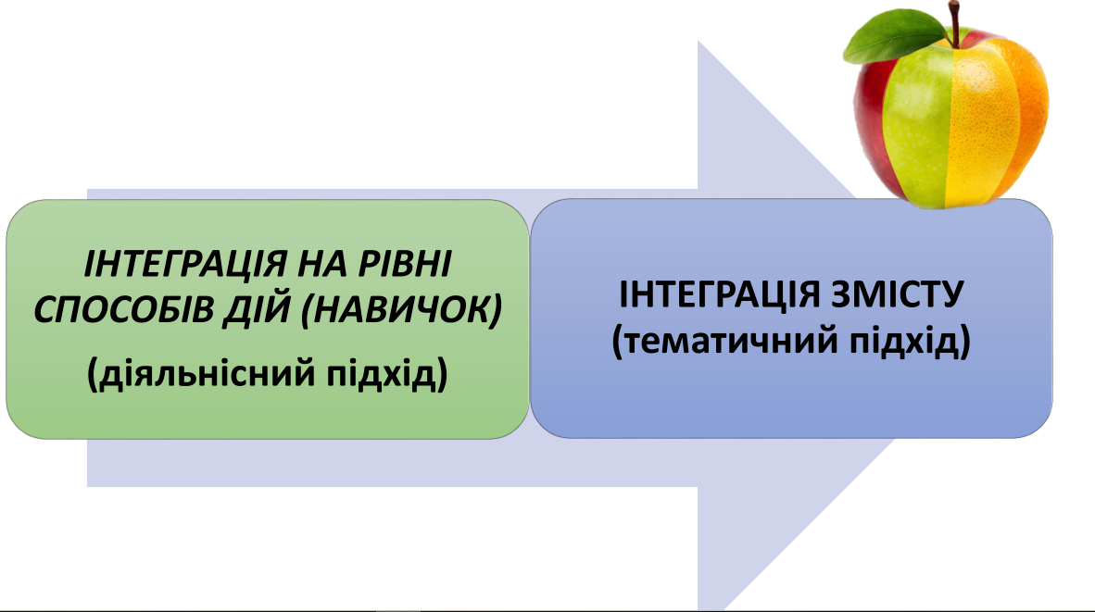
Рис. 2.1
Реформування сучасної освіти лежить на шляху подолання ізольованого викладання навчальних предметів і створення принципово нових навчальних програм, де освітній процес доцільно орієнтувати на розвивально-продуктивний тематичний підхід (Рис. 2. 2).
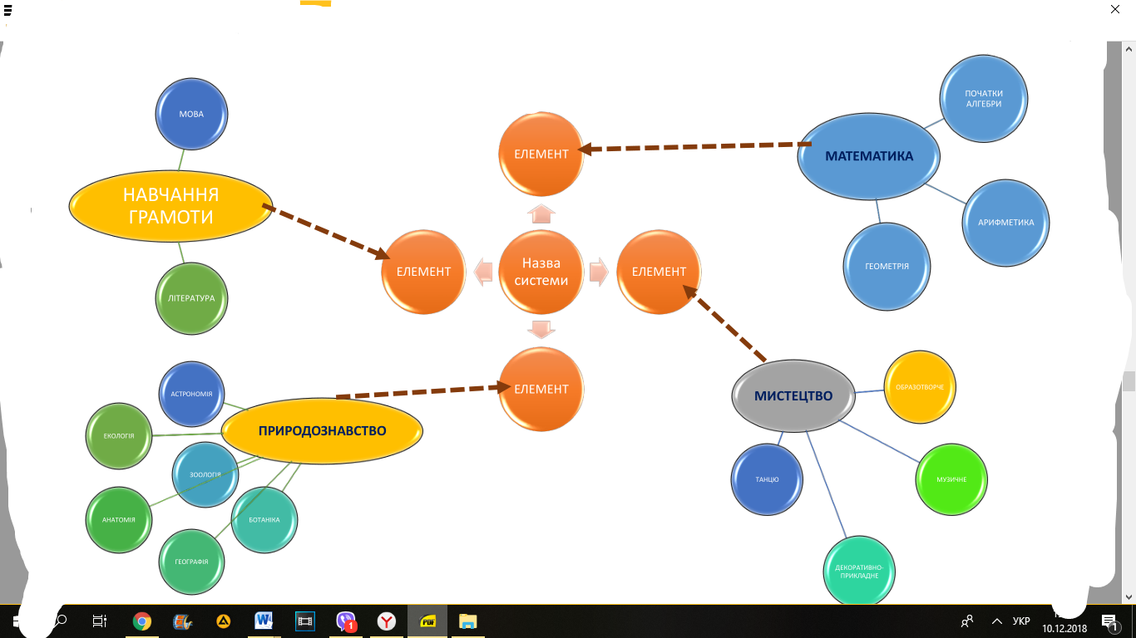
Рис. 2.2
У сучасній школі традиційно міжпредметна інтеграція, здійснювана різними шляхами:
– створення інтегрованих курсів – навчальних предметів, які адаптують для вивчення та інтегрують знання декількох наук або видів мистецтв (природничих – «Природознавство», суспільствознавчих – «Я досліджую світ», біологічних – «Основи здоров’я», музичне й образотворче мистецтво – «Мистецтво», та ін.);
– розроблення нових форм уроків (урок з міжпредметними зв’язками, інтегрований урок, бінарний урок);
– впровадження навчальних проектів;
– організація тематичних днів та тижнів.
Етапи реалізації міжпредметної інтеграції змісту навчання (від простого до складного):
– введення міжпредметних зв’язків на уроках суміжних дисциплін на основі репродуктивної діяльності і елементів проблемності;
– постановка міжпредметних навчальних проблем і самостійний пошук їх вирішення на окремих уроках;
– систематичне проблемне навчання на основі ускладнених міжпредметних проблем всередині окремих курсів;
– включення спочатку двосторонніх, а потім і багатосторонніх зв’язків між різними предметами на основі координації діяльності вчителя;
– розробка широкої системи в роботі вчителів, які здійснюють міжпредметні зв’язки як в змісті й методах, так і в формах організації навчання, включаючи позакласну роботу і розширюючи межі програми.
За допомогою багатосторонніх міжпредметних зв’язків закладається фундамент для формування в учнів умінь комплексного бачення проблем реальної дійсності, різнопланових підходів до їх розв’язання.
Міжпредметні зв’язки бувають горизонтальні й вертикальні. (Рис.2. 3)
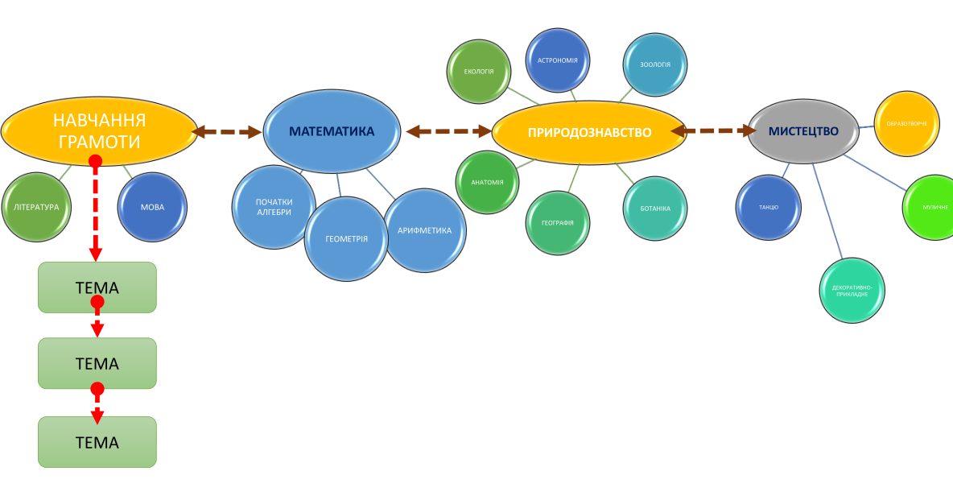
Рис. 2.3
Горизонтальний міжпредметний зв’язок здійснюється тоді, коли інтегровані предмети вивчаються відірвано в часі (наприклад, впродовж тижня, місяця).
(Рис. 2.4)
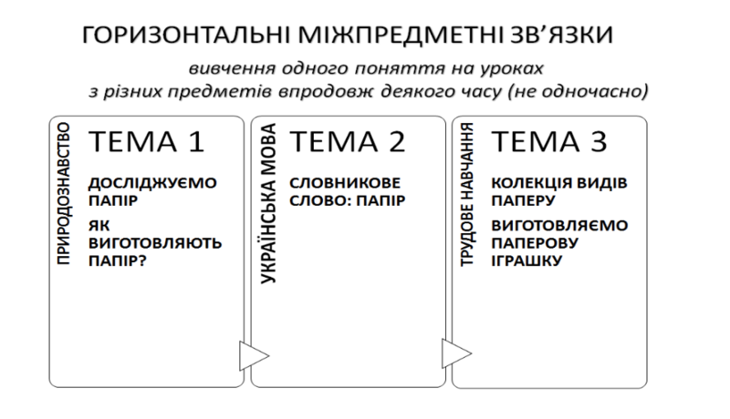
Рис. 2.4
Вертикальний зв’язок можна спостерігати, якщо інтегровані предмети вивчаються в близьких часових межах (впродовж одного уроку, одного дня). Тобто якщо вчитель весь урок вивчає одну тему, залучаючи з інших відомості, способи дій на основі сформованих в учнів умінь та навичок, форму подання навчального матеріалу тощо, то він використовує вертикальний тематизм.
(Рис. 2.5).
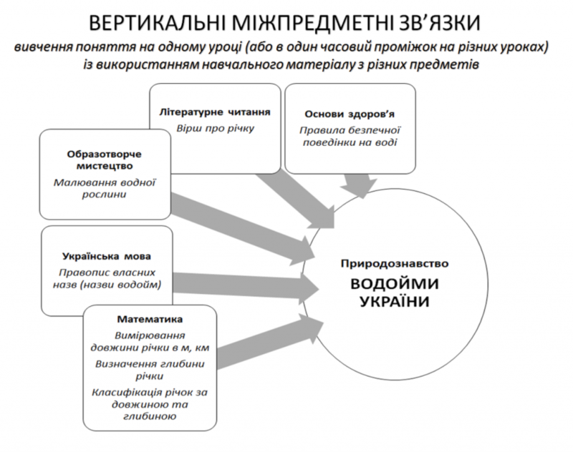
Рис. 2.5
Переваги інтегрованого навчання для учнів:
– більш чітке розуміння мети кожного предмету в різних контекстах;
– більш глибоке розуміння будь-якої теми, завдяки її дослідженню через кілька точок зору;
– краще усвідомлення комплексного підходу, через який предмети, навички, ідеї та різні точки зору пов’язані з реальним світом;
– вдосконалення навичок системного мислення.
Вміння бачити взаємозв’язки всіх аспектів життя, зрештою, стає звичкою, яка буде допомагати учням протягом усього їхнього життя.
Плануючи тематичний день, учитель наче створює “нереальну тварину” зі змісту навчального матеріалу різних дисциплін, але так, щоб вона була “живою’, тобто вміла функціонувати як цілісна система: рухатися, їсти, дихати, рости тощо. Така тварина повинна вміти робити навіть те, що придумає винахідник.
Тематичні дні об’єднують блоки знань із різних навчальних предметів, тем навколо однієї проблеми з метою інформаційного та емоційного збагачення сприймання, мислення, почуттів учня. Таке навчання забезпечує формування в молодших школярів цілісної картини світу, здатності сприймати предмети і явища різнобічно, системно, емоційно, сприяє поглибленню та розширенню знань учнів, діапазону їх практичного застосування.
Процес інтеграції вимагає виконання певних умов:
– об’єкти дослідження однакові або досить близькі (тоді ми досліджуємо об’єкт з різних сторін, використовуючи навчальний матеріал різних дисциплін);
– у навчальних предметах використовуються однакові або близькі методи дослідження предметів та явищ (тоді ми демонструємо спосіб пізнання дійсності на прикладах з різних предметів);
– те, що пізнається, підпорядковується загальним закономірностям, які вивчаються на уроці (тобто ми узагальнюємо навчальний матеріал з різних навчальних дисциплін та пізнаємо більш складну систему).
Інтеграція навчального матеріалу з різних навчальних предметів відбувається, як правило, чи навколо певного об’єкту чи явища довкілля, або для розв’язання проблеми міжпредметного характеру, або для створення творчого продукту.
Під час планування тематичного дня вчителю варто скористатися Інтелект-картою (ментальна карта, карта пам’яті, діаграма зв’язків тощо) – метод структуризації концепцій з використанням графічного запису.
Алгоритм створення Інтелект-карти тематичного дня:
1. Зосередити увагу на ключовому понятті. Обрати тему тематичного дня. Сформулювати її одним словом чи словосполученням. Наприклад: “Папір”.
2. Починати роботу з центру. Написати центральне поняття – назву об’єкта чи явища посередині аркуша. Можна намалювати малюнок до цього поняття.
3. Писати ключові слова за годинниковою стрілкою. Заповнювати карту ключовими словами, які передають зміст інформації та ідей за годинниковою стрілкою, починаючи з правого верхнього кута.
Після створення Інтелект-карти потрібно дати відповіді на запитання:
– Яка інформація із записаної може стати цікавою учням, доступною для їхнього віку?
– Яка інформація із записаної може стати змістовим наповненням уроку?
– Які навчальні предмети містять цю інформацію?
– Які програмові завдання зможе реалізувати вчитель на уроці з цієї теми?
– В якій послідовності учні знайомитимуться з цією інформацією на уроці?
– Які види діяльності (вправи, завдання) запропонувати учням для дослідження цієї інформації?
– Які ресурси потрібно залучити для підготовки до уроку?
Інтелект-карта має певне методичне опрацювання :
Накласти зверху Інтелект-карти тонкий папір та стисло написати на тих частинах, що підібрано для тематичного дня:
– назву предмету;
– програмові завдання;
– вправу чи завдання для учнів;
– необхідні ресурси.
Готуючись до тематичного дня на основі власноруч створеної Інтелект-карти, вчитель може:
1. Відслідковувати, що вже зроблено, а що – ні.
2. Коригувати план.
3. Передбачати послідовність власних дій з підготовки до тематичного дня та слідкувати за планом виконання підготовчих дій.
4. Передбачити час, який буде потрібен на виконання того чи іншого кроку.
Реалізація інтегрованого навчання в початкових класах проходить і через діяльнісний підхід.
Метод навчання, при якому дитина не отримує знання у готовому вигляді, а здобуває їх сама у процесі власної навчально-пізнавальної діяльності називається діяльнісним підходом.
Цей підхід є одним із провідних у сучасній початковій школі. Його застосування забезпечує можливості щодо вироблення в учнів необхідних пізнавальних вмінь, компетенцій саморозвитку та самовиховання. Діяльнісний підхід дозволяє дітям глибоко поринути у таємниці навчального предмету, оволодіти методами його пізнання та різними способами розв’язування завдань щодо організації роботи у класі із запровадження діяльнісного методу навчання на уроках математики, розкрито особливості планування та проведення уроку за діяльнісним методом.
Основні завдання навчання в цьому випадку є наступними:
По-перше, навчання самостійної діяльності та отриманню тих даних, які знадобляться йому в подальшій кар'єрі і житті.
Крім того, системно-діяльнісний підхід сприяє формуванню належних моральних якостей і засад, які допоможуть зберегти цілісність особистості навіть у несприятливому середовищі.
Утворюється цілісна, критична картина навколишнього світу, людина набуває найціннішу здатність тверезо і грамотно оцінювати ті події, які відбуваються навколо нього в повсякденному житті.
Виділяють принципи технології діяльнісного підходу до навчання:
• принцип діяльності (відкриття нового знання самою дитиною);
• принцип безперервності (узгодженість усіх компонентів системи навчання: мети, завдань, змісту, методів, форм);
• принцип цілісного уявлення про світ (якщо знання не потрібні, то для чого вони?);
• принцип мінімаксу (забезпечує різнорівневе навчання);
• принцип психологічної комфортності (віра у сили та можливості дитини);
• принцип варіативності (формування вміння добирати різні варіанти розв’язання завдань);
• принцип творчості (максимальна орієнтація на творчу основу у діяльності).
Таким чином, враховуючи висновки сучасних науковців дослідження розвитку особистості в процесі навчання і виховання, основою педагогічного процесу є інтегративно-діяльнісний підхід, який своїм результатом формує пошукову активність учнів. Відомо, що притаманна людині форма пошукової активності – це її духовність. А саме формування духовності людини – і є основною метою сучасної освіти.
2.2. Особливості викладання інтегрованого курсу « Я досліджую світ» у 1 класі
Інтегрований курс «Я досліджую світ» об’єднує навчальний зміст кількох освітніх галузей. Залежно від варіанту типової освітньої програми таких галузей може бути три: природнича, громадянська та історична, соціальна та здоров’язбережувальна. Або сім: мовно-літературна, математична, природнича, технологічна, соціальна та здоров’язбережувальна, громадянська та історична, інформативна
Інтеграція програмового змісту курсу «Я досліджую світ» забезпечує розгляд понять, явищ, проблем з точок зору кількох освітніх галузей. Це сприяє формуванню системного мислення учнів (див. Додаток А).
Метою інтегрованого курсу «Я досліджую світ» є формування в учнів цілісної картини світу в процесі опанування соціального досвіду. Він охоплює систему знань про природу і суспільство, ціннісні орієнтації в різних сферах життєдіяльності, способи дослідницької діяльності. Інтегрований курс має сприяти розвитку наукової і технологічної грамотності учнів на основі набуття конкретного досвіду вирішення проблем.
Американські школи використовують Inquiry-based learning — навчання-дослідження на основі запитів учнів.
Навчання на основі запитів – процес конструювання учнями знань шляхом формулювання власних запитань та пошуку відповідей на них[26]. Це схоже на роботу вченого, який ставить запитання, шукає відповіді на них, обговорює результати з іншими вченими, удосконалює власне знання, шукає шляхи його використання в нових умовах, обдумує процес пізнання та шляхи удосконалення власного мислення. Таке дослідження можна організувати у власному класі впродовж вивчення однієї теми на кількох уроках з курсу «Я досліджую світ».
При навчанні, що базується на запитах учнів учитель не розповідає учням у вигляді лекції чи короткої доповіді про все, що потрібно знати їм за програмою. Він спонукає учнів самостійно ставити запитання, проводити дослідження, робити висновки, формулювати та обговорювати ідеї. Учитель заохочує учнів до конструювання власних знань через дослід і дослідження. Учитель стимулює критичне мислення учнів та спонукає спиратися на наукові факти і зосереджуватися на вирішенні проблеми. Відповідальність за якість навчання розподіляють між собою вчитель та учні. При такому навчанні учні покращують власні комунікативні навички і вчаться довіряти собі.
Для навчання , що базується на запитах учнів потрібно:
• комфортне навчальне середовище ( учитель створює середовище, у якому учні можуть вільно висловлювати свої думки, обговорювати та конструктивно обговорювати ідеї один одного; середовище, у якому поважають думки одне одного і не бояться говорити);
• керівництво та підтримка вчителя (учні самостійно вибирають шлях, яким вони підуть для пошуку відповідей на запитання. Завдання вчителя — підтримати їх на цьому шляху);
• розуміння вчителем рівня підготовки дітей (вчитель має передбачити труднощі в учнів і способи їхнього подолання);
• відкритість та спонтанність (при плануванні навчання учитель уявляє орієнтовні учнівські запитання, але він має бути відкритим до формулювання власних спонтанних запитань, які стимулюють обговорення в класі або підтримувати дитячі запити, які можуть не співпадати з його ідеями).
В залежності від особливостей запиту розрізняють:
• структурований (учитель формулює проблему чи запитання та подає зразок його вирішення);
• закритий (учитель називає проблему, стимулює учнів формулювати власні запити для розв’язання, заохочує самостійно шукати рішення);
• відкритий (учні формулюють питання, визначають, що потрібно знати, збирати, як аналізувати дані, пропонувати результати, повідомляти результати й оцінювати дослідження).
В залежності від орієнтації розрізняють: дослідження, орієнтоване на власне відкриття та дослідження, орієнтоване на пошук інформації. У першому випадку учні розробляють та проводять власні дослідження за допомогою експериментування та опитування за самостійно створеним опитувальником. У другому — учні проводять дослідження за вже існуючими стратегіями з метою набуття власного досвіду.
Види запитань заснованих на запитах:
• запитання для висновків (спонукають учнів робити висновки на основі отриманої інформації);
• запитання з інтерпретації (спрямовані на те, щоб учні пояснювали інформацію та розуміли її значення);
• запитання, які потребують передачі інформації;
• запитання для гіпотез ( змушують учнів прогнозувати та перевіряти свої знання).
Запитання мають бути важливими і цікавими, а також такими, щоб на них можна було знайти відповідь.
Доцільно звернути увагу на те, що: не всі запитання мають спиратися на факти; запитання мають бути спрямовані на об’єктивні чинники; навчання на основі запитів завжди має починатися з непростої цікавої задачі.
Це не означає, що вчитель повинен просто вибрати будь-яке завдання і справа не в тому, щоб виконати вправу або щоб швидко обчислити приклади чи відповісти на буквальні запитання. Це означає, що у вчителя є проблема, і він, наче, кидає учням виклик. Потрібно описувати ситуацію з якою діти ще не знайомі. В цій ситуації повинне бути щось особливе, нове, дивне. Найчастіше вчитель просто розкриває цю проблему дітям і навіть не коментує деталі і не наштовхує на спосіб вирішення, а просто цікаво описує.
Отже, учні проходять такі етапи дослідження:
- «Зацікавлююсь».
- «Що я знаю про це?» – учитель пропонує учням пригадати те, що вони знають у зв’язку із записаною ситуацією і що може допомогти її зрозуміти.
- «Запитую» – учні повинні ставити запитання стосовно проблеми і виявити ті, які найкраще підходять для її дослідження і вирішення.
- «Знаходжу можливі відповіді» – учні в групах шукають відповіді на свої запитання, організовують перше дослідження, роблять відкриття, обговорюють результати та обґрунтовують ідеї.
- «Ставлю нові запитання».
- «Шукаю нову інформацію» – після відповіді учні можуть подумати про те, чи завжди це відбувається саме таким чином, а якщо ні – які ще можуть бути варіанти.
- «Створюю». Учитель може: запропонувати учням створити продукт на основі ідеї дослідження; організувати обговорення ідей, щодо вирішення проблеми, яка була заявлена на початку уроку; спонукати учнів поставити нові запитання, які виникли під час дослідження, дати час на пошук відповідей; обговорити з учнями розглянуті запитання і як вони стосуються досліджуваної теми; надати можливість презентувати роботи груп з дослідження питання і оцінити їхню роботу.
- «Дискутую, презентую» – у процесі навчання на основі запиту учні ставлять запитання, які спонукають до дій, що створюють додаткові запитання або ідеї. Вони цілеспрямовано та критично осмислюють інформацію, цінують та застосовують запитання, як важливу частину навчання, вибудовують зв’язки з попередніми ідеями.
Учні задають запитання, пропонують пояснення на основі досліджених фактів, використовують спостереження, планують і проводять експерименти. Вони розробляють способи апробації своїх ідей і не завжди очікують, щоб учитель розповів їм, що потрібно робити. Учні вчаться використовувати способи перевірки, розширення і підтвердження ідей або набувають уміння відмовитись від хибної ідеї.
Учні використовують різні матеріали; проводять спостереження та експерименти; вчаться оцінювати та записувати дані; аналізують інформацію, вирішують, що є важливим; вчаться бачити деталі, виявляти послідовності та змінювати власну точку зору.
Компоненти навчання, заснованого на запитах:
• запитання пов’язані з темою, яку потрібно дослідити (постановка завдання);
• проведення дослідження та пошук інформації для відповідей на запитання;
• аналіз отриманих результатів та їх обговорення в групах;
• роздуми про те, що було вивчено (наслідки/висновки) і як це відбувалося.
Отже, навчання на основі запитів це таке навчання, яке спонукатиме учнів шукати відповіді на власні запитання. Гарне сформульоване запитання — це опора для ефективного вирішення проблеми.
2.3. Технологія Inquiry based learning
Учителі початкових класів добре знають, що учні є надзвичайно допитливі. Від їхніх запитань нікуди подітись. Школярів цікавить все, що відбувається не тільки в їхньому найближчому оточенні, але і там, де вони не були.
Як зробити так, щоб на уроках учні могли шукати відповіді на власні запитання? Як правильно ставити запитання? Чи може учень скеровувати власну пізнавальну діяльність самостійно?
На ці та інші питання може дати відповідь ефективна стратегія навчання Inquiry Based Learning.
Inquiry Based Learning - навчання на основі учнівського запиту через дослідження, тобто процес конструювання учнями знань шляхом формулювання власних запитань та пошуку відповідей на них.
Навчання, що базується на запитах учнів через дослідження, відповідає ключовим принципам Державного Стандарту Нової Української школи, меті інтегрованого курсу «Я досліджую світ», вимогам до обов’язкових результатів навчання, сприяє формуванню ключових компетентностей та наскрізних вмінь учнів.
Навчання на основі учнівського запиту через дослідження – це робота, під час якої учень ставить запитання, шукає на них відповіді, обговорює результати з іншими учнями, удосконалює власні знання, шукає шляхи їх використання в нових умовах, обдумує процес пізнання та шляхи удосконалення власного мислення.
В основі стратегії лежить діяльнісний підхід, коли замість лекцій та коротких відповідей про все, що вимагає програма, діти самостійно висувають гіпотези, проводять власні дослідження, роблять висновки та обговорюють ідеї. Учитель лише стимулює критично ставитися до цих ідей, спиратися на наукові факти й зосереджуватися на вирішенні проблеми.
Виділяють декілька рівнів навчання на основі запитів:
- Дослідження для підтвердження (використовується для підсилення знань учнів).
- Структуроване дослідження (коли учень повторює процес).
- Дослідження частково структуроване (коли учню надано лише питання для дослідження).
- Відкрите дослідження (коли учень досліджує самостійно за власним запитом).
Учні можуть проводити дослідження за вже існуючими стратегіями з метою набуття власного досвіду – дослідження на пошук інформації. А можуть розробляти власне дослідження за допомогою експериментування й опитування за самостійно складеним опитувальником – дослідження орієнтоване на власне відкриття.
Роль вчителя в навчанні на основі запитів: спонукати учнів самостійно ставити запитання, проводити дослідження, формулювати та обговорювати ідеї, робити висновки.
Навчаючи дітей ставити запитання, слід звертати їхню увагу на те, що питання мають бути важливими й цікавими, спрямованими на об’єктивні чинники і не всі можуть спиратися на факти. Слід дбати й про різноманітність питань: серед них мають бути такі, що спрямовані на виведення висновків на основі отриманої інформації, на передачу цієї інформації, на її пояснення, а також такі, які б спонукали учнів висувати гіпотези та перевіряти свої знання.
Також учитель повинен навчити своїх вихованців алгоритму організації дослідження на основі їхніх запитів:
- Зацікавлююсь.
- Що я знаю про це?
- Запитую.
- Знаходжу можливі відповіді.
- Ставлю нові запитання.
- Шукаю нову інформацію.
- Створюю.
- Дискутую, презентую.
Поради вчителю під час кола обговорення:
- Давайте позитивні відгуки під час обговорення в колі. Заохочуйте учнів робити те ж у групі.
- Намагайтеся не відповідати на запитання безпосередньо. Заохочуйте учнів самостійно шукати відповіді на запитання.
- Подумайте, що ви запропонуєте учням: відео, книги, інтерв’ю, малюнки. Так діти зможуть знайти відповідь на запитання.
- Дайте учням час для вивчення теми. У цей час працюйте з групами учнів по черзі.
Компоненти навчання, заснованого на запитах учнів: запитання, дослідження, обговорення, висновки.
Inquiry Based Learning краще підтримує дитячу допитливість та прагнення бути самостійним у пошуку нових знань, бажання ділитися думками з іншим і мати підтримку значущих дорослих.

ВИСНОВКИ
На основі проведеного дослідження проблеми сформульовано такі висновки.
1. Інтеграція є одним із провідних напрямів перетворень в сучасній школі і усунення протиріч між невпинно зростаючим обсягом знань та здатністю їх засвоєння. Інтеграція покликана сприяти подоланню фрагментарності та мозаїчності знань учнів, забезпечує оволодіння ними комплексними знаннями, системою універсальних людських цінностей, слугує формуванню системно-цілісного світогляду. Інтеграція здатна вирішити основні суперечності в освіті – протиріччя між безмежністю знань і обмеженими людськими ресурсами. Практична реалізація ідеї інтегрованого навчання матиме й додатковий ефект, що сприяє розвитку емоційно ціннісного ставлення дітей до навчання, оскільки діти краще розумітимуть навчальний матеріал саме на міжпредметній основі, на взаємозв’язках з повсякденною діяльністю людини, що є запорукою успішного формування не тільки предметних компетентностей учнів, але й ключових, зокрема, вміння вчитися та застосовувати набуті знання.
Інтеграція ґрунтується на загальних для кількох предметних галузей знань наукових ідеях, концепціях, що дають цілісне уявлення про людину, світ, культуру.
Здійснивши теоретичний аналіз основ інтеграції в початковій школі, ми встановили, що метою інтегрованого навчання є: формування в учнів цілісного уявлення про навколишній світ, системи знань і вмінь; досягнення якісної, конкурентоздатної освіти; створення оптимальних умов для розвитку мислення учнів у процесі вивчення інтегрованих курсів у початковій школі; активізація пізнавальної діяльності учнів на уроці; ефективна реалізація розвивально-виховних, навчальних функцій освіти.
- Інтегрованим уроком називається будь-який структурований урок, для досягнення мети якого використовуються знання, вміння та висновки інших предметних галузей знань.
Теоретики і практики початкового навчання постійно шукають нові шляхи удосконалення навчально-виховного процесу, що сприяли б творчому самовираженню учнів, особистісно-ціннісному ставленню учнів до навчання, вмінню виконувати творчі завдання. Таким шляхом є проведення уроків на основі інтеграції матеріалу, відібраного з кількох предметів та об’єднаного навколо однієї мети.
Цей підхід сприяє інформаційному збагаченню мислення і почуттів учнів завдяки залученню цікавого матеріалу, що дає змогу зусібіч пізнати якесь явище, поняття, досягти цілісності знань.
Урок в сучасних умовах повинен носити творчий характер. Потрібно запозичувати все найкраще в досвіді вчителів, самому шукати можливі, більш ефективні підходи пояснення нового матеріалу і повторення вивченого матеріалу..
Інтегровані уроки в початковій школі мають навчальні, виховні та розвивальні вимоги, що дають можливість підводити учнів до усвідомленої і емоційно пережитої потреби міркувати і висловлювати свої думки на запропоновану тему.
Введення в педагогічну практику інтегрованих уроків здійснює перебудову процесу навчання. У такий спосіб частково вирішується існуюча у предметній системі суперечність між розрізненими предметними знаннями учнів і необхідністю їх комплексного застосування на практиці, у трудовій діяльності та в житті людини.
Відмінність інтегрованого уроку від традиційного полягає саме в тому, що предметом вивчення (аналізу) на такому уроці виступають багатопланові об’єкти, інформація про сутність яких міститься в різних навчальних дисциплінах; широка палітра у використанні міжпредметних зв’язків при різнобічному розгляд однопланових об’єктів, своєрідна структура, методи і прийоми, які сприяють його організації і реалізації поставлених цілей.
- Розкривши зміст підходів до організації інтегрованого навчання в початковій школі, ми встановили, що інтегровані уроки доцільно проводити тоді, якщо зміст навчального матеріалу містить міжпредметні зв’язки, а головною метою такого уроку є опанування системою знань і цінностей, «занурення» в певну культурну епоху, діалог з нею, осягнення картини світу і людини в поняттях, символах, образах, моделях буття. Міжпредметні зв’язки та інтеграція змісту навчального матеріалу – це різні дидактичні поняття. Міжпредметні зв’язки передбачають короткочасне фрагментарне перенесення інформації з одного предмета на інший. Як правило, вони є короткотривалими в часі. Інтеграція змісту навчального матеріалу під час уроку забезпечує більш високий рівень узагальнення і систематизації інформації, що сприяє кращому розумінню того матеріалу, що вивчається.
Поява інтеграції є результатом високого рівня реалізації міжпредметних зв’язків, що передбачає не тільки комунікацію між предметними галузями знань, а й встановлення глибинного зв’язку між ними.
- Типова освітня програма з предмета «Я досліджую світ» дає змогу вчителеві самостійно обирати й формувати інтегрований та автономний спосіб подання змісту із освітніх галузей Стандарту, добирати дидактичний інструментарій, орієнтуючись на індивідуальні пізнавальні запити і можливості учнів (рівень навченості, актуальні стани потреб, мотивів, цілей, сенсорного та емоційно-вольового розвитку). Особливого значення в дидактико-методичній організації навчання надається його зв'язку з життям, з практикою застосування здобутих уявлень, знань, навичок поведінки в життєвих ситуаціях. Обмеженість відповідного досвіду учнів потребує постійного залучення й аналізу їхніх вражень, чуттєвої опори на результати дослідження об'єктів і явищ навколишнього світу.
Можливі засоби інтеграції в процесі реалізації програми «Я досліджую світ» передбачають включення учнів в практику виконання різноманітних завдань дослідницького характеру.
Ми обґрунтували, що інтегроване навчання при невмілому поєднанні елементів навчальної програми в початковій школі може негативно позначитися на якості освіти. Зокрема, «радикальна» інтеграція - «усього з усім» (усіх галузей) може призвести до втрати вимог щодо функціональної грамотності учнів (читати, писати, проводити математичні операції). За цієї умови нерідко простежується надлишковість змісту навчання за рахунок залучення інформації з різних галузей. Трапляється випадкове поєднання одиниць змісту без врахування програмових вимог кожної із предметних складових, що інтегруються.
У процесі реалізації завдань інтегрованого курсу «Я досліджую світ» з метою уникнення проблем необхідно враховувати досвід інтегрованого навчання та розуміння того, що найвищим механізмом інтеграції є інтеграція стратегій пізнання або універсальних дій.

СПИСОК ВИКОРИСТАНИХ ДЖЕРЕЛ
- Бахарєва Л.М. Інтеграція навчальних занять у початковій школі на краєзнавчої основі // Початкова школа. 1991 . – № 8 . – С. 48–51.
- Боярчук В.Ф. Міжпредметні зв’язки в процесі навчання. – Вологда,1988, –202 с.
- Волкова С.І., Олексієнко О.Л. Вивчення курсу "Математика і конструювання" // Початкова школа. – 1990 . – № 9 – С. 31–38
- Герасимова М.М. Об'єднаний урок читання і української мови. // Початкова школа.-1991 . – № 2–18–20.
- Горгош Л. Яка буває інтеграція//Учитель початкової школи. –2018. –№9- С. 32–35
- Груздева Н.В. Інтеграція як методологічний і дидактичний принцип (на прикладі шкільного природничо-наукової освіти) // Гуманістичний потенціал природничо-наукової освіти. – СПб., 1996 . – С. 70–80.
- Давидов О.Є. Проблеми розвивального навчання: Досвід теоретичного й експериментального психологічного дослідження. - М.: Педагогіка . – 1986 – 204 с.
- Данилюк А.Я. Навчальний предмет як інтегрована система // Педагогіка. – 1997 –. № 4. –С. 24–28.
- Державний стандарт початкової загальної освіти [Електронний ресурс]. – Режим доступу: https://www.kmu.gov.ua/ua/npas/pro-zatverdzhennya-derzhavnogo-standartu-pochatkovoyi-osviti
- Закон РК "Про освіту" ст.3./Принципи державної політики в галузі освіти. П.9. – 1999.
- Закон України «Про освіту» [Електронний ресурс]. – Режим доступу: http://zakon.rada.gov.ua/laws/show/2145-19
- Ільєнко Л.П. Досвід інтегрованого навчання в початкових класах. / / Початкова школа. –1988 . – № 9–.С.31–38.
- Коложварі І., Сеченнікова Л. Як організувати інтегрований урок // Народна освіта. – 1996р . – № 1. – С.87–89.
- Колягін Ю.М. Про інтеграції навчання і виховання у початковій школі // Початкова школа. – 1989 . – № 3. –С. 52–53
- Колягін Ю.М. Про інтеграції навчання і виховання у початковій школі // Початкова школа. –1989 . – № 3 . – С. 52–53.
- Колягін Ю.М., Олексієнко О.Л. Інтеграція шкільного навчання. // Початкова школа. –1990. – № 9. – С. 28.
- Крупська Н.К. Педагогічні твори: в 6-ти томах. Т.2-Под ред. А.М. Арсеньєва, Н.К. Гончарова, П.В. Руднєва. М. – Педагогіка, 1978. –Т. 2 –462 с.
- Куденко Н.І.. Інтегрований урок читання і музики. // Початкова школа. – 1995. – № 1 . – С. 13 – 15.
- Куписевич Основи загальної дидактики –М.: Вища школа, 1986 –. 368 с.
- Мельник Е.Л. Корожнева Л.А. Інтегроване навчання в початковій школі: Теорія і практика. – СПб.: КАРО, 2003. –192 с.
- Міжпредметні зв'язки у навчально-пізнавальної діяльності учнів. / Під редакцією. Сорокіна. – Тула: 1983 . – 190 с.
- Модишевская Г.І. Нестандартні форми роботи з дитячою книгою. // Початкова школа. – 1995. – № 7-8 . –С. 9 – 13.
- Монахова Г.А. Освіта як робоче поле інтеграції // Педагогіка, 1997 . –№ 5 . – С. 52–55.
- На шляху до відкриття світу / Є.Б. Евладова, Т.М. Петракова, О.Ю. Пентін, Ю.В. Чечоткін // Початкова школа . –1991 . – № 6 . – С.82–86.
- Світловська М.М. Про інтеграції як методичному явище та її можливості в початковому навчанні. // Початкова школа. –1990 . – № 5–.С.57–60.
- Студія онлайн-освіти EdEra [Електронний ресурс]. – Режим доступу: https://edera.gitbooks.io/glossary/6/world.html
- Суравегина І.Т. Інтеграція різних областей знання як проблема загальної середньої екологічної освіти // Проблеми інтеграції в природно науковій освіті. Ч.1. – СПб., 1994 . – С.44–46.
- Сухомлинський В.А. Вибрані педагогічні твори: в 3-х томах. – Педагогіка, 1981 . – Т.3 – С.125–129.
- Ушинський К.Д. Педагогічні твори: У 6-ти томах. Т.6 / Укл. С.Ф. Єгоров. –М.: Педагогіка, 1990. –528 с.
- Федорець Г.Ф. Проблема інтеграції в теорії та практиці навчання. Л.: РГПУ, 1989 . – 94 с.
- Шишлянникова Н.П. Інтеграція мистецтв на уроках // Початкова школа . – 1999 . – № 10 . – С.25–30.
- https://vseosvita.ua/library/slahi-realizacii-integrovanogo-navcanna-v-pocatkovij-skoli-96818.html
- https://naurok.com.ua/avtorska-rozrobka-na-temu-planuvannya-navchannya-cherez-doslidzhennya-za-zapitami-uchniv-inquiry-based-learning-nush-32053.html

